
администрация МУНИЦИПАЛЬНОГО ОБРАЗОВАНИЯ
СОСНОВОБОРСКИЙ ГОРОДСКОЙ ОКРУГ ЛЕНИНГРАДСКОЙ ОБЛАСТИ

постановление

от 23/01/2026 № 116

О внесении изменений в постановление администрации
Сосновоборского городского округа от 11.03.2025 № 693
«Об утверждении муниципальной программы «Повышение
финансовой грамотности и формирования финансовой
культуры на территории Сосновоборского городского округа
на 2025-2030 годы»

В соответствии постановлением администрации Сосновоборского городского округа Ленинградской области от 20.02.2023 № 453 «О порядке разработки, реализации и оценки эффективности муниципальных программ Сосновоборского городского округа», в целях повышения финансовой грамотности и формирования финансовой культуры до 2030 года администрация Сосновоборского городского округа постановляет:

1. Внести изменения в постановление администрации Сосновоборского городского округа от 11.03.2025 № 693 «Об утверждении муниципальной программы «Повышение финансовой грамотности и формирование финансовой культуры на территории Сосновоборского городского округа на 2025-2030 годы»:
1.1 Приложение 2 «Сведения о показателях (индикаторах) муниципальной программы и их назначениях «Повышения финансовой грамотности и формирование финансовой культуры на территории Сосновоборского городского округа на 2025-2030 годы» к муниципальной программе Сосновоборского городского округа «Повышение финансовой грамотности и формирования финансовой культуры на территории Сосновоборского городского округа на 2025-2030 годы» дополнить следующей строкой:

№ п/п | Наименование показателя (индикатора) | Единица измерения | Планируемое значение показателя по годам реализации
№ п/п | Наименование показателя (индикатора) | Единица измерения | 2025 | 2026 | 2027 | 2028 | 2029 | 2030
1 | 2 | 3 | 4 | 5 | 6 | 7 | 8 | 9
Процессная часть: Комплекс процессных мероприятий «Повышение финансовой грамотности и формирование финансовой культуры на территории Сосновоборского городского округа»
19. | Размещение на информационном стенде актуальной информации по теме повышения финансовой грамотности и формирования финансовой культуры | Да / Нет | Да | Да | Да | Да | Да | Да

1.2 Приложение 5 «План реализации муниципальной программы «Повышения финансовой грамотности и формирование финансовой культуры на территории Сосновоборского городского округа на 2025-2030 годы» на 2025 год к муниципальной программе Сосновоборского городского округа «Повышение финансовой грамотности и формирования финансовой культуры на территории Сосновоборского городского округа на 2025-2030 годы» дополнить следующей строкой:

 | Задача, мероприятие (результат) / контрольная точка | Дата наступления контрольной точки | Ответственный исполнитель | Вид подтверждающего документа (при наличии)
1 | 2 | 3 | 4 | 5
10 | Наименование задачи муниципальной программы: Привлечение общественного интереса к различным аспектам повышения финансовой грамотности и формирования финансовой культуры населения, включая лучшие практики в данной сфере, позитивный и негативный опыт взаимодействия человека и финансовой организации.
10.3 | Размещение на информационном стенде актуальной информации по теме повышения финансовой грамотности и формирования финансовой культуры | 01.01.2026 | Комитет финансов Сосновоборского городского округа | -

2. Отделу по связям с общественностью (пресс-центр) администрации разместить настоящее постановление на официальном сайте Сосновоборского городского округа.

3. Общему отделу администрации обнародовать настоящее постановление на электронном сайте городской газеты «Маяк».

4. Настоящее постановление вступает в силу со дня официального обнародования.

5. Контроль за исполнением настоящего постановления возложить на председателя комитета финансов Сосновоборского городского округа Попову Т.Р.

Глава Сосновоборского городского округа М.В. Воронков

Исп. Грязева К.И..
Тел. (881369)2-75-94
Сектор доходов БГ
СОГЛАСОВАНО:

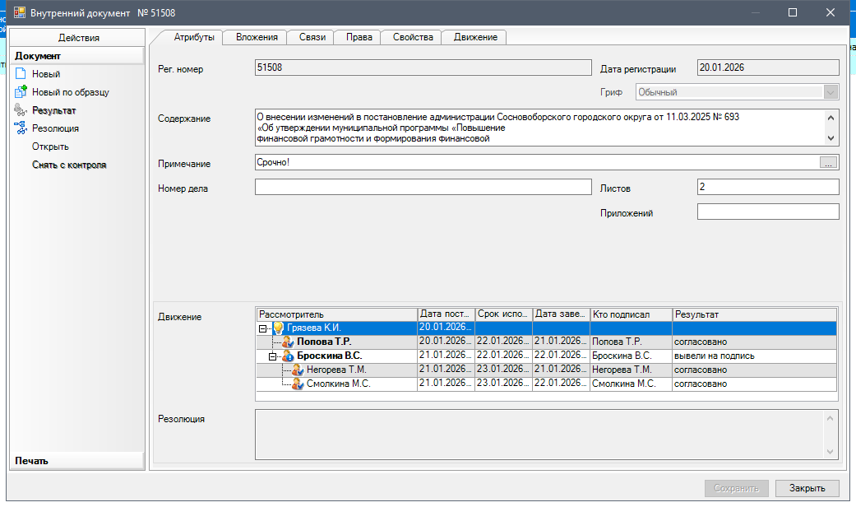

Рассылка:
КФ, юр.отдел, Пресс-центр

